连州市气象公共服务
白皮书



连州市气象局
2025年

前 言

为了让公众便捷地了解气象信息服务渠道、获取气象信息、掌握气象灾害防御方法，使气象信息更好地指导和应用于经济社会发展与日常生活，落实于全民防灾工作，连州市气象局组织编写了《连州市气象公共服务白皮书（2025年）》，总结回顾了2024年公共气象服务工作，介绍了 2025年气象服务工作计划，并对连州市气象局现有各类公共气象服务产品的内容、发布方式、发布时间、获取渠道进行详细的介绍。
连州市气象局将根据气象业务的发展每年更新发布公共服务白皮书，欢迎社会各界对连州气象公共服务提出宝贵意见和建议。
联系电话：0763-6625046

目录

一、2024年气象服务总结回顾 3
（一）2024年天气气候概况 3
（二）2024年气象服务情况总结 4
二、2025年气象服务工作计划 4
（一）全力做好气象防灾减灾工作 5
（二）完善预警发布机制 5
（三）积极推进生态文明建设气象保障服务 5
（四）提高乡村振兴气象服务水平 5
三、气象服务渠道指引 6
（一）网站 6
（二）手机短信 7
（四）“连州天气”官方微博 9
（五）“连州天气”官方微信 10
（六）手机应用“停课铃” 11
（七）缤纷微天气 11
（八）气象频道 12
（九）气象信息显示屏 13
（十）气象预警大喇叭 14
（十一）电视 15

一、2024年气象服务总结回顾

（一）2024年天气气候概况
2024年，我市总体天气气候特征是“开汛偏早，前汛期降水偏多，龙舟水偏重；初台偏早，台风影响偏轻；强对流天气频繁；气温显著偏高，阶段性高温明显；年初冷空气活跃，岁末气象干旱持续发展。”总体而言，2024年我市气候年景偏差。
据统计，2024年全市年平均气温20.7℃，较常年偏高0.7℃，年极端最高气温出现在7月25日为40.3℃，年极端最低气温出现在12月29日为0℃；年总降水量为2060.9mm，比历年同期多21.5%，但降水时空分布不均匀，秋冬季节降水少；4月降水破纪录，龙舟水偏多，防汛压力大，属偏差年景。

（二）2024年气象服务情况总结
连州市气象局以服务经济社会发展和保障人民生命财产安全为出发点和落脚点，以“你的冷暖，在我心中；你若安好，便是晴天”为理念，全力做好气象公共气象服务：全年气象监测无错情，年内共发布决策材料177份，决策短信526条共92.36万人次，发布各类预警信号189次（其中暴雨预警80次、雷雨大风预警44次、冰雹预警9次）。发布微博2200余条，微信推文185条。成功保障了2024年迎春晚会、高考中考、旅游文化季、半程马拉松赛事、国际摄影年展等重大活动，用心做好春运春节、春耕春播、秋收秋种等关键时段气象服务，以及秋冬干旱、森林防灭火应急减灾服务，圆满完成了全年防灾减灾救灾和重大活动气象保障服务。

二、2025年气象服务工作计划
2025年，连州市气象局将继续做好气象服务工作，坚持科技创新引领气象服务、保障民生，增加气象服务有效供给，努力让公众有更多获得感。为有效应对复杂频繁的极端天气过程，有力发挥气象防灾减灾第一道防线作用，在“监测精密、预报精准、服务精细”方面取得新进展，在服务“生命安全、生产发展、生活富裕、生态良好”方面取得新成效，成功保障各类重大活动圆满举办和服务重大天气过程，促进决策气象服务的高质量发展，在认真分析总结2024年决策服务工作和相关材料基础上，为进一步规范决策气象服务流程，改进决策气象服务质量，提高决策气象服务的针对性、敏感性、时效性，推动气象事业高质量发展，为经济高质量发展提供全面的气象服务保障。

（一）全力做好气象防灾减灾工作
做好重大灾害性天气和重大节日的气象数据监测和气象要素预报预警工作，全面加强研究型业务工作的开展，梳理业务管理流程，提升突发事件预警信息发布能力，大力推动精准靶向发布能力建设，为防灾减灾提供更精准、更快捷的气象信息。

（二）完善预警发布机制
开展预警预约登记服务，建立高级别台风、暴雨预警信号预约传播机制和平台，公众可通过预约登记获取所需预警信号，提升预警信号传播的针对性。推广应用停课铃APP和插件，向广大家长、师生提供停课铃APP和桌面插件应用，促进台风、暴雨灾害时停课信号及停课安排信息家喻户晓。

（三）积极推进生态文明建设气象保障服务
在适当的条件下开展高重污染天气的气象条件监测预报服务，进一步加强人工增雨的常态化和规范化建设，打造水晶梨等气候优品。

（四）提高乡村振兴气象服务水平
乡村振兴，是党的重要决策部署，气象服务均等化是实现乡村振兴气象服务的重要手段之一，是打通气象服务最后一公里的直接路径。未来一年我们将依托现在的气象监测网络，大力推广气象服务渠道，加强气象科普宣传，构建“互联网+气象+农业”的智慧型服务平台，为新型农业经营主体提供直通式、点对点精细化气象服务，为乡村振兴提供全面气象保障。

三、气象服务渠道指引
为方便公众获取形式多样、内容丰富的气象信息服务，加强气象信息服务传播渠道能力建设，不断提升获取气象信息服务的便利性。目前，公众可以通过电视、电台、报刊、网站等传统渠道和微博、微信、手机应用等新型渠道获取气象服务。

（一）网站

1.清远市气象局门户网站
清远市气象局门户网站作为提供气象服务和公开气象政务信息的官方网站，是传播清远气象新闻和文化、普及气象科学知识、提供在线便民服务的重要渠道。
服务内容：及时公开有关规范性文件、气象政务服务等信息和预报预警、应急响应等气象服务专题产品。
获取途径：http://gd.cma.gov.cn/qysqxj/

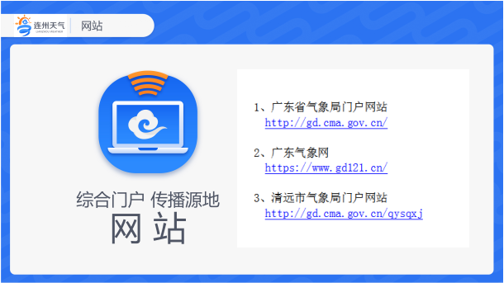

（二）手机短信

1.应急预警短信
应急预警短信是发布自然灾害、事故灾难、公共卫生类突发事件预警信息的渠道之一。
服务内容：提供发布机关、发布时间、可能发生的突发事件类别、起始时间、可能影响范围、警示事项等。
获取途径：由各大运营商向有关地区的公众免费发送。

2.日常天气短信
服务内容：提供未来1－5天天气预报、气象小贴士等信息。
获取途径：公众根据个人需要主动订制。
移动用户编写手机短信“110763LZ”发送至“10620121”。
电信用户编写手机短信“11”发送至“10620121”
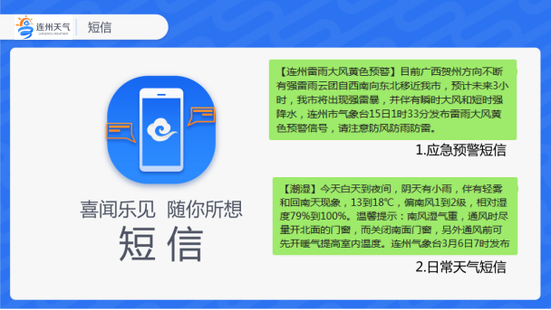
（三）“12121”应急气象电话
“12121”应急气象电话是查询天气信息的专用电话服务号。2012年，“12121”应急气象电话新增“巨灾报平安”服务功能，发生巨灾时，公众可拨打“12121”向亲朋留言报平安。
服务内容：提供天气预报、预警信息和气象科普信息。当发生巨灾时，提供巨灾报平安服务。
获取途径：电话拨打“12121”。

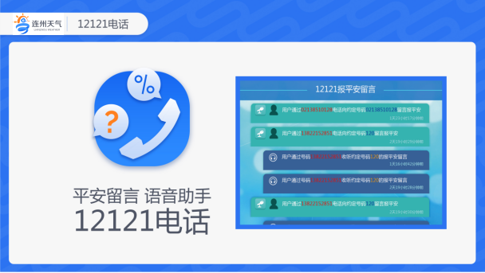

（四）“连州天气”官方微博
“连州天气”官方微博注重预警发布和与公众的沟通互动，目前共有粉丝数为2210人。
服务内容：提供最新天气预报预警信息、各类生活气象服务信息、气象科普知识，跟踪发布灾害天气和突发事件的最新动态。
获取途径：新浪微博 http://weibo.com/u/2757399835
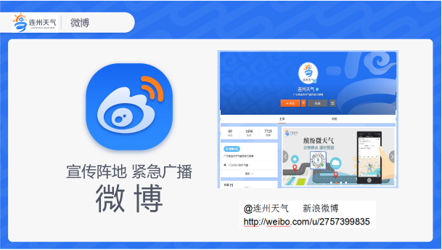

（五）“连州天气”官方微信
“连州天气”官方微信主要向公众提供个性化、趣味性的气象信息服务。
服务内容：提供用户所在地点精细化天气实况、预报预警信息，卫星云图、雷达图像、台风路径等图像信息以及图文并茂的气象热点新闻和生活贴士美文。
获取途径：微信搜索“连州天气”或扫描“连州天气”二维码关注。



（六）手机应用“停课铃”
《广东省气象灾害防御条例》明确规定气象部门发布的台风黄色、橙色、红色预警信号和暴雨红色预警信号为停课信号。“停课铃”手机应用能主动推送用户所在地区的停课预警至用户手机，最大限度地减轻灾害性天气给学生生命财产安全造成的损失。
服务内容：停课预警信号、停课通知、预警信号预约、逐小时预报、空气质量指数、PM2.5、天气黄历、潮汐数据。
获取途径：可在各大电子应用市场免费下载。

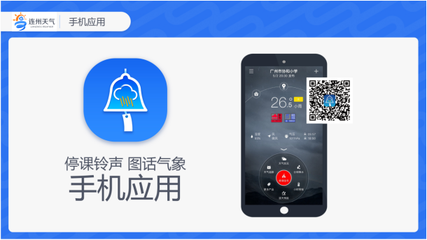

（七）缤纷微天气
“缤纷微天气”是由广东省气象局推出，利用“广东天气”微信点对点向公众推送气象预警和应急预警信息。
微信用户走到哪，气象微信界面随着天气或用户所在区域变化自动切换，生动地向公众展现天气实况。实现气象预警和应急信息精细化、有靶向主动推送，公众可第一时间获取突发事件预警信息，主动防御气象灾害，提高避险、避灾、自救、互救等应急能力。
服务内容：提供用户所在地点精细化天气实况、预报预警信息、空气质量指数、拍天气，雷达图像、台风路径等图像信息以及图文并茂的气象热点新闻和生活贴士美文。
获取途径：微信搜索“广东天气”、“清远天气”、“连州天气”微信公众号关注，进入公众号菜单栏即可进入缤纷微天气；或者直接搜索微信小程序“缤纷微天气”进入。
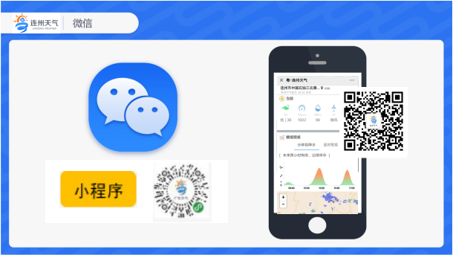

（八）气象频道
应急气象频道于2013年7月开播，依托中国气象频道发布我省应急预警信息和气象科普知识。
服务内容：提供全国、全省天气实况、天气预报、生活指数、应急信息及科普知识。
获取途径：当地有线电视网“中国气象频道”。
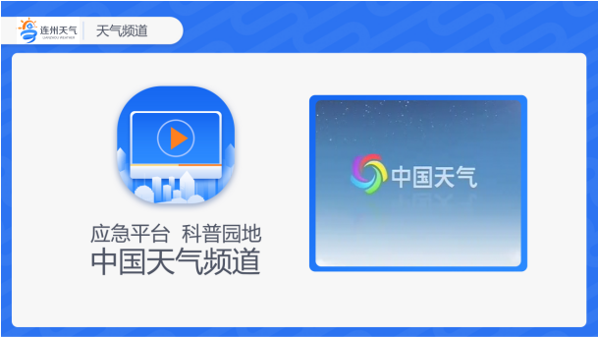

（九）气象信息显示屏
气象信息显示屏是向农村、学校、社区、车站和人口密集区提供气象预警和专业气象服务的渠道之一。
服务内容：实时发布当地气象实况、天气预报、气象灾害预警与防御指引、农业气象预报与农事活动建议、科普知识等。
获取途径：联系连州市气象局安装建设。

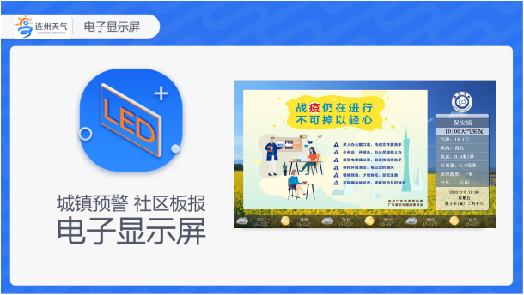

（十）气象预警大喇叭
农村气象预警大喇叭是向农村、偏远山区等地区公众传播气象预警和专业气象服务的重要渠道之一。
服务内容：实时发布当地天气实况、天气预报、气象灾害预警与防御指引、农业气象预报与农事活动建议等。

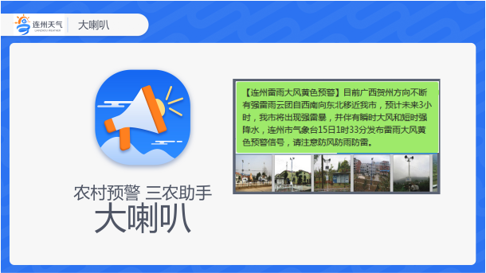

（十一）电视
连州市广播电视台晚间时段均有天气预报节目。当灾害性天气影响时，各频道及时播出突发气象灾害预警信号。
服务内容：提供天气实况、天气预报、生活气象、气象科普、气象趣闻等内容。
获取途径：电视频道主要电视天气预报节目及播出时间：
节目名称 | 播出平台 | 播出时间
连州天气预报 | 连州电视台 | 重播07:30（前一天）  首播18:30（当天）  重播22:20（当天）
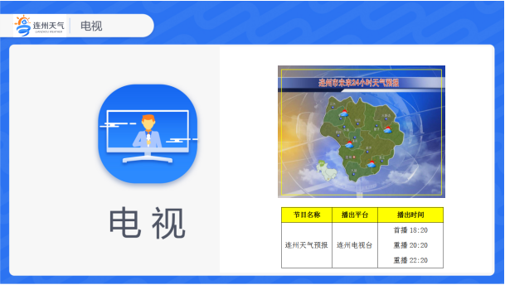
节目时间偶有调整，以实际播出时间为准

